**Modelagem do controlador**

Método de Defuzzificação: Centroide

Operador in: Min

Operador out: Max

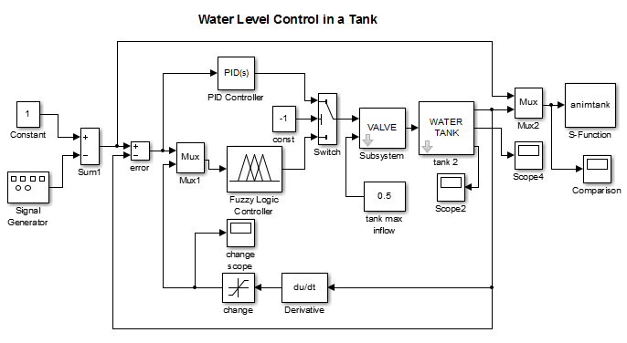

**Variáveis de entrada:**

1. **Level**

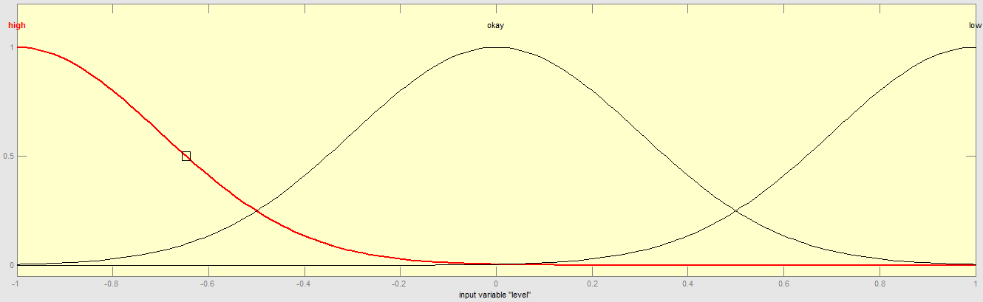

1.a High: S-Shape 0.5

1.b Okay: S-Shape 0.8

1.c Low: S-Shape 0.5

1. **Rate**

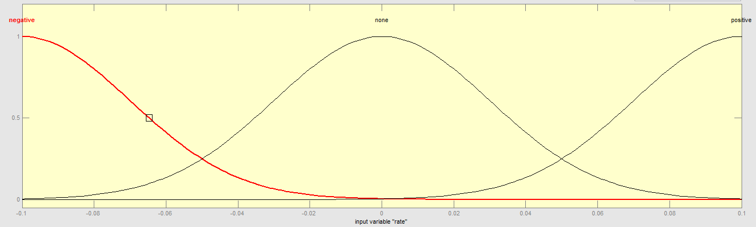

2.a Negative: S-Shape 0.5

2.b None: S-Shape 0.8

2.c Positive: S-Shape 0.5

**Variável de Saída:**

1. **Valve**

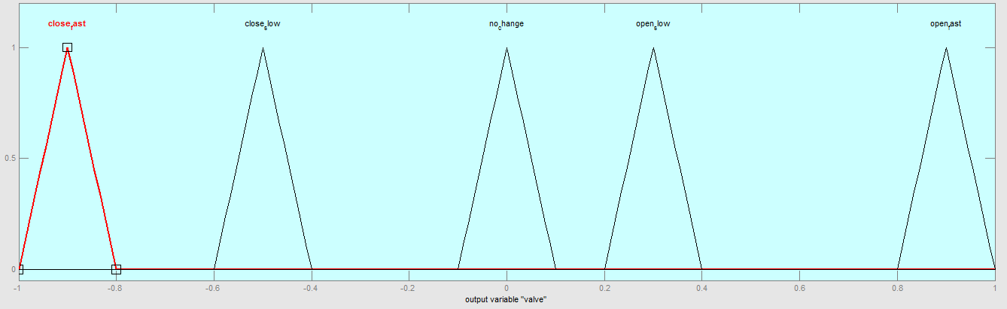

1.a Closefast: -1 -0.9 -0.8

1.b Closelow: -0.5 -0.3 -0.4

1.c Nochange: -0.1 0 0.1

1.d Openlow: 0.2 0.3 0.4

1.e Openfast: 0.8 0.9 1

**Conjunto de regras:**

